
Бюджетное учреждение
«Городской центр психолого-педагогической, медицинской и социальной помощи»
города Омска
РЕКОМЕНДОВАНО
к размещению на ММП
Экспертное заключение
№ ММП-002/2023
от 15.01.2023 г.

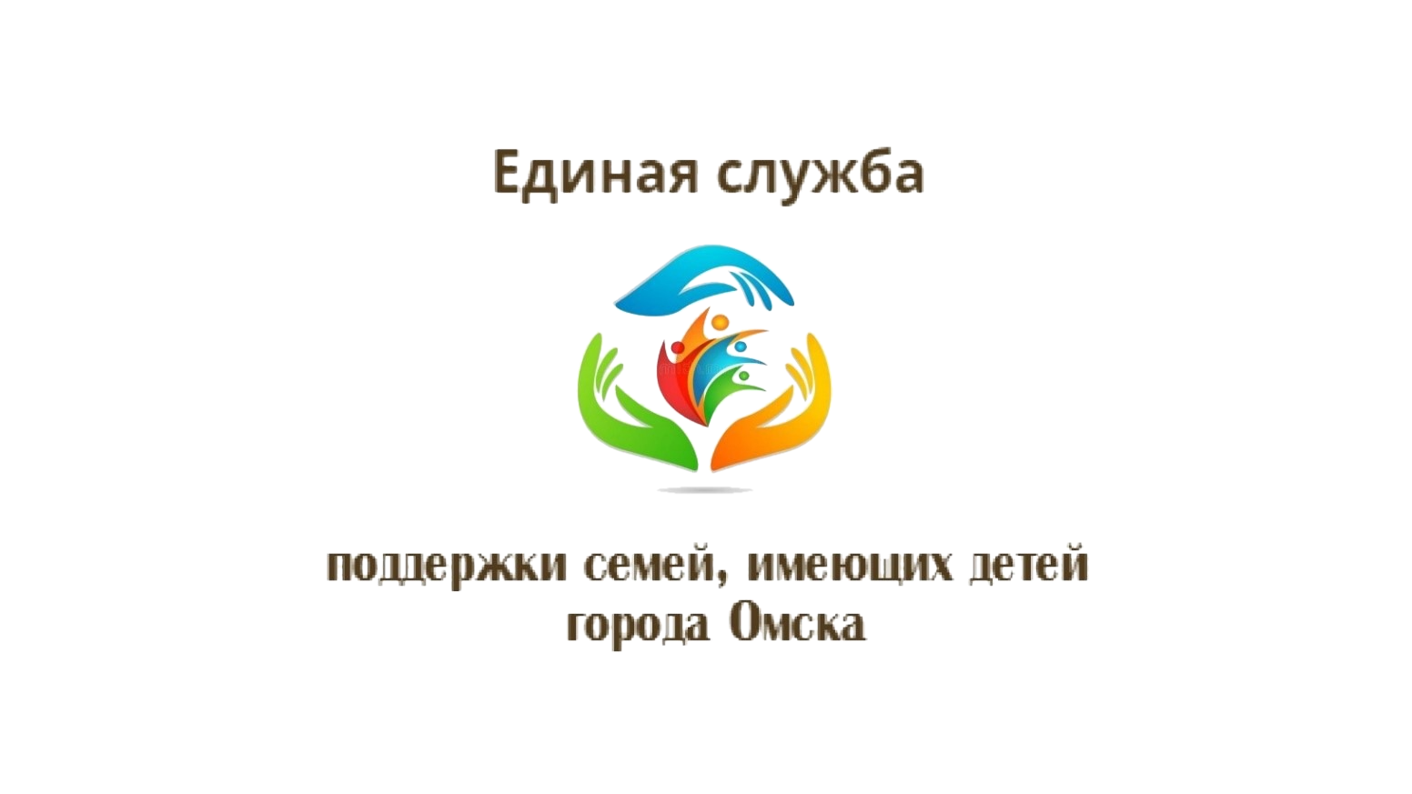

ШКОЛА ДЛЯ РОДИТЕЛЕЙ
(методические рекомендации)

ВЫПУСК

Что делать, если Вы подозреваете,
что ребенок употребляет наркотики?


Дорогие родители! Вы нередко заблуждаетесь, когда думаете, что все в порядке. Наша практика и сведения, полученные при опросах самих наркоманов, показали, что значительная часть родителей ничего не ведала о проблемах своих детей, а правда открывалась часто лишь спустя несколько лет, когда их сын или дочь попадали в больницу. Не тешьте себя надеждой, присмотритесь к своим детям внимательнее.
Если:
• ваш ребенок становится скрытным, часто задерживается допоздна на прогулках, не отвечает на вопросы о том, где был, лжет без видимых на то причин, например, говорит, что был у приятеля, который давно живет в другом городе;
• увеличиваются финансовые запросы, которые он пытается удовлетворить любым способом, включая очистку родительских кошельков и вынос из дома вещей, не принадлежащих ему. Иногда, напротив, вы замечаете у ребенка наличие значительных сумм денег без постоянного источника;
• без очевидной причины резко меняется его настроение, то не в меру болтлив и весел, то выглядит измученным, апатичным, бледным. Наблюдаются нарушения памяти, неспособность логически мыслить, покраснение глазных яблок, коричневый налет на языке, следы уколов, расширенный или суженный и не реагирующий на свет зрачок, не по возрасту испорченные зубы, бледность, дряблость, землистый цвет кожи;
• вы замечаете резкие перепады аппетита у ребенка. То он целый день ничего не ест, а на ночь съедает все, что лежит в холодильнике, или если подросток отказывается от еды несколько дней подряд, а потом неожиданно начинает нормально питаться, хотя вроде бы не был болен;
• у ребенка, не отличавшегося раньше никакими дарованиями, периодически развивается неожиданная жажда творчества. Его вдруг начинает захватывать процесс рисования, писания или музицирования при очевидном отсутствии интереса к плодам своей деятельности («плоды» обычно больше похожи на мазню, графоманию и невнятный набор звуков);
• на одежде ребенка появляются необычные пятна, в том числе пятна крови; от вещей исходит странный запах;
• в доме появляются незнакомые предметы: шприцы, дешевые папиросы, марки, не похожие на почтовые, различного вида трубочки, скатанные в трубочку денежные купюры, аккуратной формы стеклянные пластинки, скатанные из фольги шарики, таблетки с рисунками непонятного назначения, различного вида порошки, измельченные растения, растворители, тюбики с клеем, неизвестные пузырьки бытовой химии (например, жидкости для чистки труб «Крот», растворитель, ацетон и т. п.);
• резко снижается успеваемость, теряется интерес к спортивным и другим внеклассным мероприятиям, ребенок часто говорит о бессмысленности жизни;
• ребенок часто похож на пьяного (говорит, растягивая слова, качается при ходьбе, избегает встреч со старшими), но при этом от него не пахнет спиртным, то настало время поинтересоваться его состоянием более серьезно. Если Вы нашли в перечисленном списке основание для констатации более чем 10 признаков, существует необходимость Вашего обращения за консультацией.
Конечно, признаки употребления различных наркотиков отличаются друг от друга. Более того, признаки употребления одного и того же наркотика на разных стадиях зависимости и в период абстинентного синдрома (состояние «ломки») различны. Они описаны в специальной литературе. Но, на наш взгляд, родителям нелишне будет в общих чертах узнать о том, какие бывают наркотики, чтобы не выглядеть совершенно непросвещенными перед собственным ребенком и знать, к каким опасностям надо подготовиться, если ребенок стал употреблять наркотики или сильно интересуется этой темой. Может быть, грамотное описание симптомов, последствий и осложнений убережет его от этой беды.
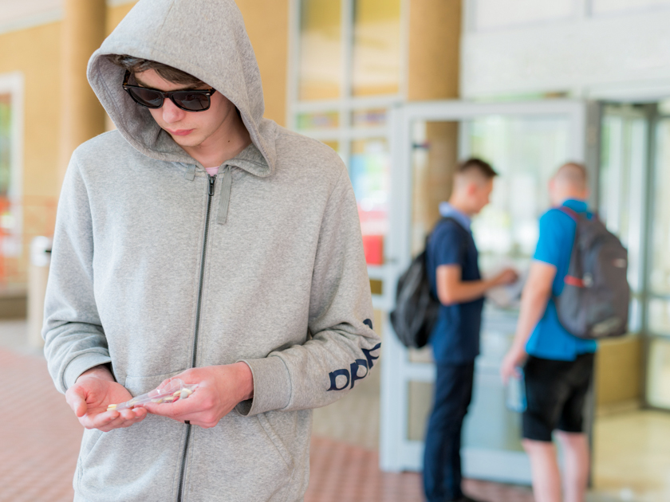

Что делать, если Вы подозреваете, что ребенок употребляет наркотики?
Независимо от ситуации ведите себя достойно. Вы – взрослый человек и при возникновении беды не имеете права на панику или истерику. Вы не имеете права кричать, бить молодого человека по щекам и каждые две минуты пить валокордин или успокоительные таблетки и звонить во все спасательные службы подряд. Разберитесь в ситуации, ведь бывают случаи, когда ребенок начинает принимать наркотики под давлением, ему могут угрожать, бить, «подлавливать» на улице.
Сохраните доверие: если ребенок признался вам, значит, ищет поддержки. Ваш собственный страх может заставить вас прибегнуть к крикам, угрозам, запугиванию. Это, скорее всего, оттолкнет подростка, заставит его замкнуться. Найдите в себе силы и постарайтесь в дальнейшем стать своему ребенку союзником, а не врагом.
Перестаньте винить во всем себя. Поймите, ваш ребенок – взрослый человек. Он сам, по своей собственной глупости и самонадеянности, начал принимать наркотики, прекрасно зная, что это опасно. Значит, ответственность за принятое решение он тоже должен нести сам. День, когда вы узнали, что он принимает наркотики, должен стать последним днем вашего безграничного доверия и опеки.
Ограничьте финансовую поддержку. Очень многие молодые люди привыкли, что ваши деньги – это их деньги. Немедленно дайте понять, что это не так. С этого момента ваш сын или дочь не должны получать ничего из того, что они привычно получают от вас: никаких денег на расходы, никакой одежды и денег на нее, никакой оплаты отдыха, никакого финансирования ухаживания за девушкой и, если у молодого человека уже есть своя семья, никакой материальной помощи его семье.
Никогда не поддавайтесь на шантаж. А шантажа в вашей жизни возникнет много: «Если вы купите мне машину, то мне будет чем заняться и я брошу колоться», «Если ты не дашь мне денег и я не отдам долги, то меня убьют», «Если вы не дадите мне денег, то я покончу с собой — прямо сию секунду в ванной».
На все эти «если... то» может следовать один спокойный ответ: «Нет».
«Через год, после того как врач скажет мне, что ты больше не употребляешь героин, мы с отцом рассмотрим вопрос о покупке тебе машины».
«Пусть тот человек, которому ты должен, придет ко мне с паспортом, напишет расписку, и я отдам твой долг ему, а не тебе».
«Иди в ванную и кончай там с собой. Лучше не иметь никакой дочери, чем иметь истеричку, которая не в состоянии справиться с собой».
Не бойтесь шантажа самоубийством. Человек, который способен на такой шантаж, крайне редко бывает способен на самоубийство. Вдумайтесь, он слишком себя для этого любит. Если даже он что-то сделает с собой, то только на ваших глазах, чтобы вы вовремя могли его спасти, а он добился бы от вас желаемого результата.
Не занудствуйте. Бесконечные многочасовые разговоры о наркотиках, обвинения, нравоучительные беседы абсолютно бесполезны и могут дать только обратный эффект. Любое, даже отрицательное упоминание о наркотике, вызывает воспоминание о нем. Как только ребенок начал лечение, все разговоры о наркотиках в вашей семье должны быть прекращены (исключая случаи, когда ребенок сам хочет с вами что-то обсудить).
Не злоупотребляйте угрозами. Молодой человек давно привык, что вы грозите, обещаете «сдать» его в больницу принудительно, «засадить всех его друзей за решетку», «лишить его денежного довольствия». Он заранее уверен, что вы этого не сделаете, а потому спокойно пропускает все сказанное мимо ушей. А потому, после каждого вашего возмущенного монолога он радостно дает обещания. Причем обещает все, что угодно, но при этом даже и не собирается эти обещания выполнять. Наркоман никогда не будет верить вашим угрозам, пока вы не найдете в себе силы и исполните то, чем грозили. Только после этого он сразу станет гораздо более управляемым.
Разрешите вашему ребенку прекратить прием наркотиков самостоятельно. Если ваш ребенок впервые признался вам, что употребляет наркотики, но категорически отказывается идти к врачу, то разрешите ему попробовать бороться с зависимостью самому. Не надейтесь на чудо. Без квалифицированной медицинской помощи это невозможно, но пусть ваш ребенок поймет это сам.
Помогите ребенку найти лечащего врача.
Это единственное одолжение, которое вы должны ему сделать. Самому идти в больницу «сдаваться» бывает страшно и стыдно. Вам следует поддержать решение обратиться к врачу, присутствовать в качестве моральной поддержки на первом приеме, консультироваться с врачом в дальнейшем. Пройдет несколько лет, прежде чем вы перестанете нуждаться в его советах.
Сохраняйте постоянную систему родительского контроля на всем протяжении лечения и еще как минимум год после его окончания. Но контроль не должен быть абсолютным. Примерно через 2–3 месяца после прекращения приема наркотиков, у вашего ребенка должна появиться некоторая степень свободы. Вы должны разрешить ему находиться в течение хотя бы 1–2 часов вне вашего контроля.
Не набрасывайтесь на ребенка сразу, если вам показалось, что он после перерыва вновь начал употреблять наркотики. С самого начала лечения вы должны быть готовы, что он может «сорваться». При первых подозрениях посоветуйтесь с врачом. Понаблюдайте за ребенком несколько дней. Ваши обвинения должны иметь под собой очень серьезные основания. Если вы и врач считаете, что пациент возобновил прием наркотиков, вместо длительного выяснения отношений предложите ему сдать кровь на экспертизу.
Будьте осторожны с наркологическими препаратами и с советами друзей. Ни в коем случае нельзя идти на поводу у собственного ребенка и покупать ему лекарства, которые помогают Васе и Пете избавиться от «ломок». Прежде чем использовать какой-либо препарат, посоветуйтесь с лечащим врачом.
